**DUX SOFTWARE | PRUEBA TÉCNICA**

**Parte 1: SQL**

Dada la siguiente estructura de tablas:

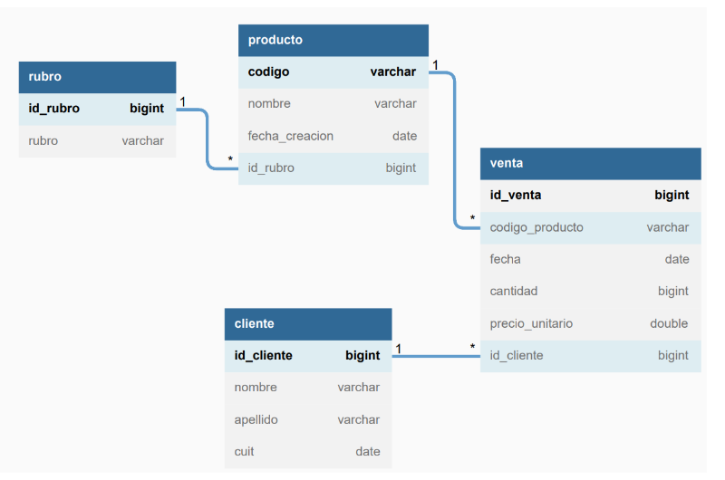

Realizar las consultas SQL necesarias para obtener los siguientes datos:

• Todos los productos del rubro "librería", creados hoy.

SELECT p.codigo, p.nombre, p.fecha_creacion, r.rubro

FROM producto p

JOIN Rubro r ON p.id_rubro = r.id_rubro

WHERE r.rubro = ‘librería’

AND p.fecha_creacion = CURDATE();

• Monto total vendido por cliente (mostrar nombre del cliente y monto).

SELECT c.id_cliente, c.nombre, SUM(v.cantidad * v.precio_unitario) as Monto_Total

FROM Cliente c

JOIN Venta v ON c.id_cliente = v.id_cliente

GROUP BY c.id_cliente, c.nombre;

• Cantidad de ventas por producto

SELECT p.codigo, p.nombre, COUNT(v.codigo_producto) as Cantidad_De_Ventas

FROM Producto p

JOIN Venta v ON p.codigo = v.codigo_producto

GROUP BY p.codigo, p.nombre;

• Cantidad de productos diferentes comprados por cliente en el mes actual.

//El distinct va, porque no podemos contar ventas del mismo producto //en el mes actual

SELECT c.nombre, c.apelllido, COUNT(DISTINCT v.codigo_producto) as Cantidad_De_Productos_Diferentes_Comprados

FROM Cliente c

JOIN Venta v ON c.id_cliente = v.id_cliente

WHERE MONTH(v.fecha) = MONTH(CURDATE()) and YEAR(v.fecha) = YEAR(CURDATE())

GROUP BY c.nombre, c.apelllido;

• Ventas que tienen al menos un producto del rubro "bazar".

SELECT v.*, r.rubro

FROM Venta v

JOIN Producto p ON v.codigo_producto = p.codigo

JOIN Rubro r ON r.id_rubro = p.id_rubro

WHERE r.rubro = ‘bazar’;

• Rubros que no tienen ventas en los últimos 2 meses.

#Lo que hace esta consulta es, tener una subconsulta que traiga las ventas #que fueron hace dos meses. Y cada rubro “pregunta” si hubo una venta #donde este su id_rubro mayor a dos meses, no lo muestra. Se queda solo #con los id_rubro que no fueron devueltos por la subconsulta

SELECT r.id_rubro, r.rubro

FROM Rubro r

WHERE NOT EXISTS (

SELECT *

FROM Producto p

JOIN Venta v ON p.codigo = v.codigo_producto

WHERE p.id_rubro = r.id_rubro

And v.fecha >= ADD_MONTHS(CURDATE, -2)

);